*«Веселі курчата»*

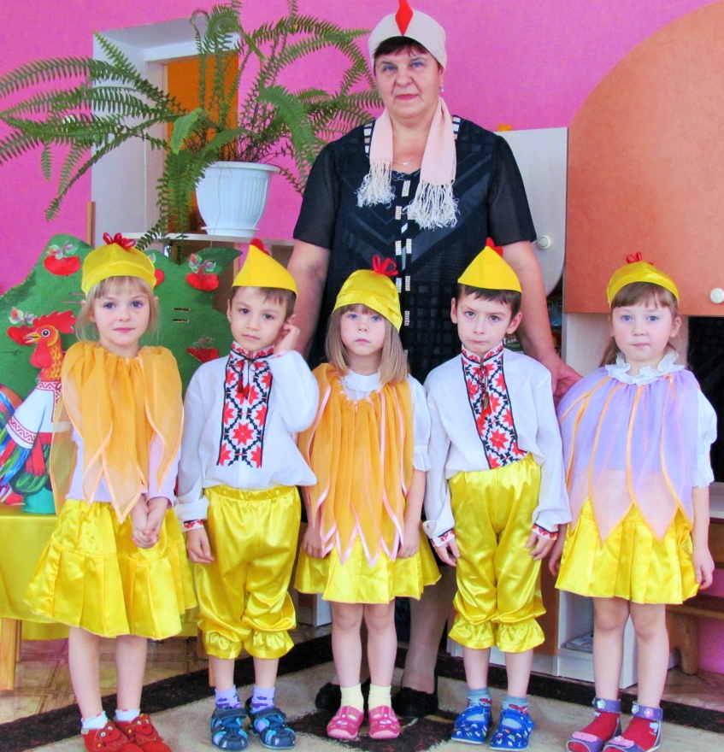

***Інтегроване сюжетне заняття для дітей другої молодшої групи***

Підготувала:

**Янчук Валентина Миколаївна**

вихователь ДНЗ №6 «Малятко»

м. Радомишль,

Житомирської області

**Мета:** закріплювати назву рідного краю, знання про те що люди, які живуть в Україні – це український народ (українці) і розмовляють вони українською мовою, викликати почуття любові до рідного краю. Ознайомити з українським національним одягом: вишита сорочка, пояс, шаровари, традицією прикрашати одяг вишивкою, продовжувати вчити малят впізнавати та правильно називати кольори; удосконалювати вміння виконувати основні рухи, орієнтуватися в просторі; формувати вміння бігати врозтіч, не наштовхуючись один на одного. Починати рухи за сигналом. Розвивати мислення, зорову пам'ять, фантазію, дрібну моторику рук. Виховувати патріотичні почуття, любов до прекрасного.

**Матеріал:** костюми квочки, курчат, іграшковий півник, кущик калини, до яких прив’язані стрічки, пазли вишиванок.

**Хід заняття**

*Діти заходять до кімнати, де сидять гості.*

**Вихователь:** Діти, скільки у нас гостей! Привітайтеся з ними!

**Діти:** Доброго ранку!

**Вихователь:** Посміхніться гостям і вони у відповідь подарують вам свої посмішки. *(Звертаюся до дітей).*

***Сьогодні в нас цікава гра!***

***Всі до мене дітвора!***

***Уявіть, що ви, малята, -***

***Вже не діти, а курчата.***

***А я сьогодні - мама квочка.***

*(Вихователь надягає на дітей наголівники).*

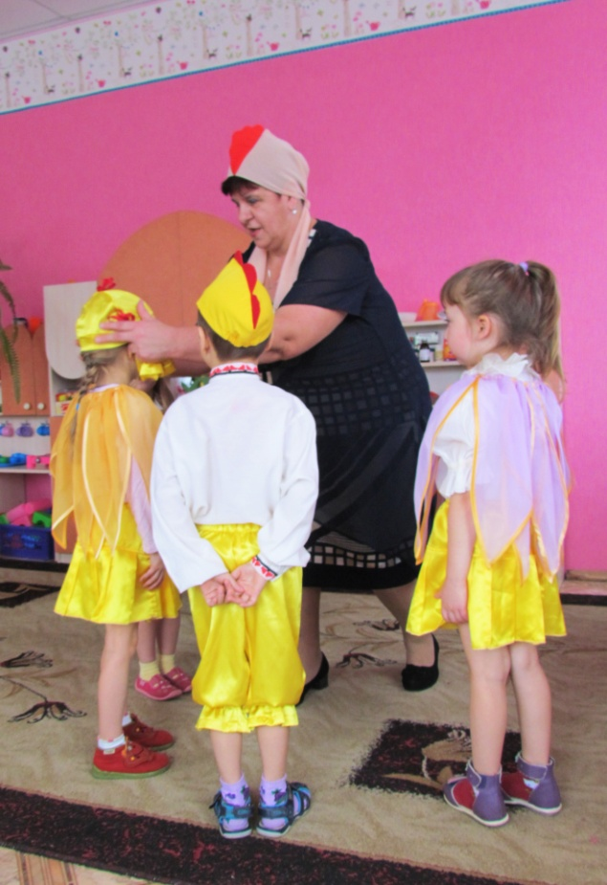

**Квочка:** Ко-ко-ко! На галявине йдемо.

Ко-ко-ко! Гратися там будемо.

*(Далі діти виконують рухи, що відповідають словам вихователя).*

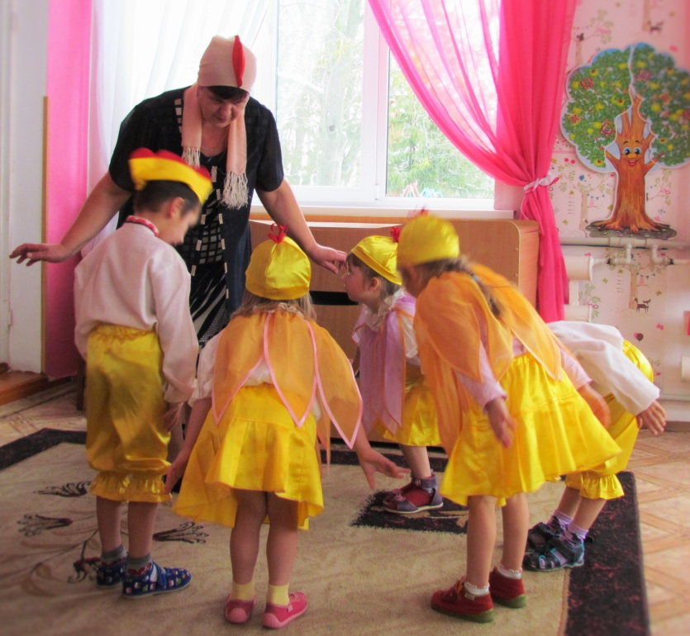

Нумо, діточки малі,

вгору крильця підняли,

Низько-низько нахилились

із струмочка гарно вмились.

А тепер посіли, встали, посміхнулись,

заспівали: пік-пік-пік.

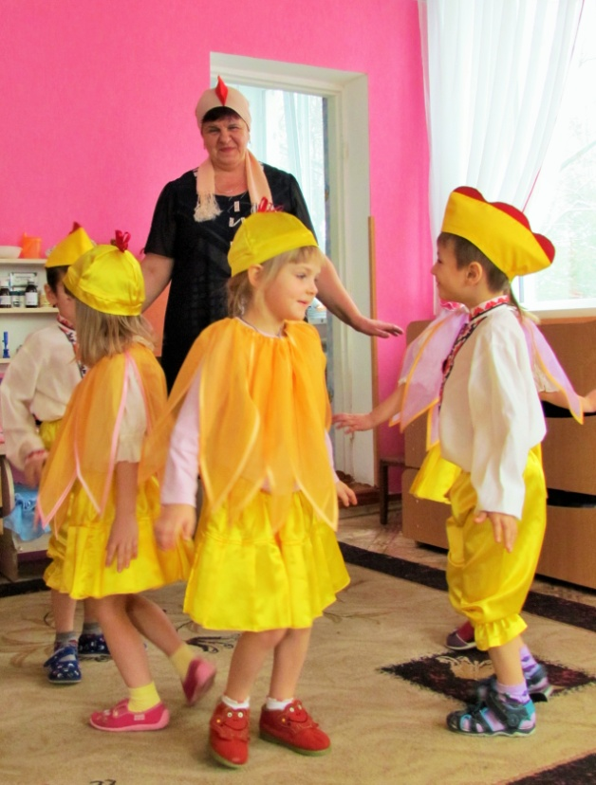

*(Вихователь підводить дітей на галявину до кущика калини).*

**Квочка:** Діти, подивіться, який гарний кущик калини росте. Як ви думаєте,хто може за ним заховатися? *(Відповіді дітей).*

Проводиться дидактична гра **«Хто це хаховався за кущиком?»**)

**Загадка.** Шия довга, хвіст зелений, борода, як маків цвіт. Гордо ходить по садку і співа ку-ку-рі-ку!

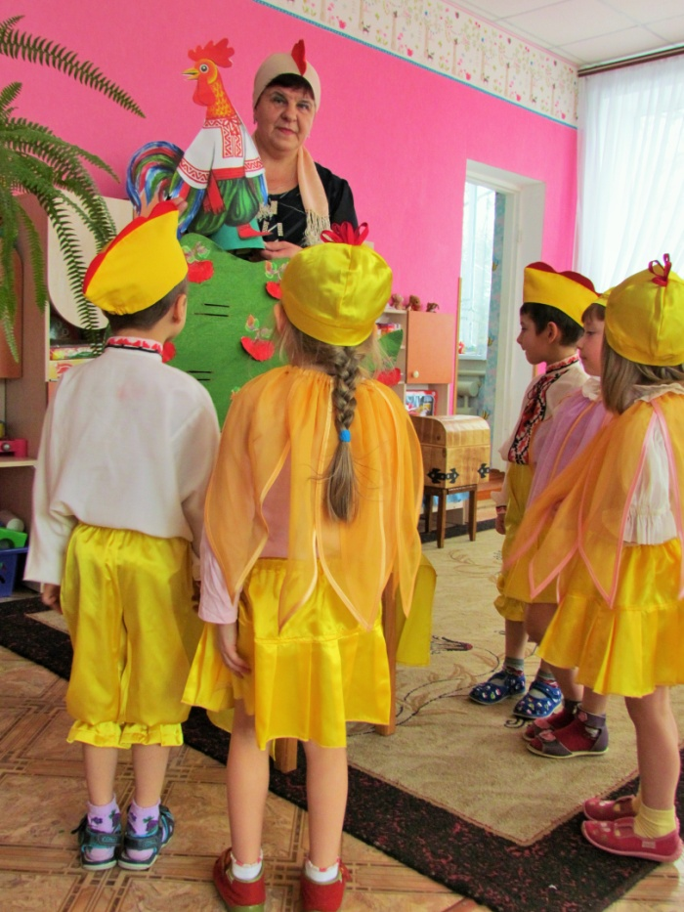

**Квочка.** Так це півник гарний співунець.

Червоний має гребінець

встає він рано на зорі, співає голосні пісні.

До вас він хоче на лужок,

та от застряв поміж гілок.

Курчатка, допоможемо півникові? *(Так).*

Діти розв’язують стрічки, якими півник прив’язаний до куща. Називають колір стрічок.

**Квочка.** Подивіться, діти, який гарний півник. півнику, а що з тобою трапилось?

Півник мені сказав, що втікав від лисички, зачепився за кущ калини і відірвав рукава від сорочки і дуже засумував!

Ой, подивіться, під кущиком справді лежать кусочки від сорочки півника.

**Квочка**

Півнику, ти не сумуй, зараз ми тебе одягнемо в нову, гарну сорочку. Дітки, ви мені допоможете? *(Так).*

Давайте ми разом складемо сорочки для півника. *(Викладаємо пазли).*

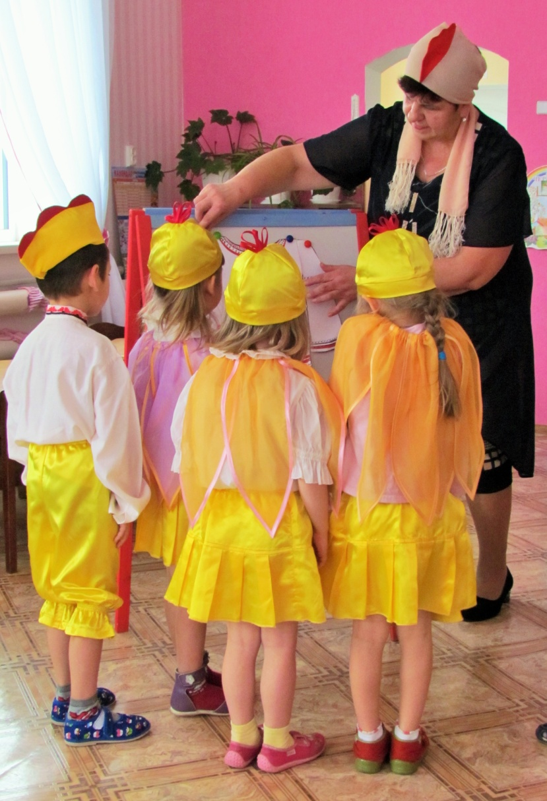

**Квочка.** Подивіься яку гарну сорочку ми склали для півника.

Ця сорочка називається вишиванкою, тому що вона прикрашена вишивкою. Вишиванки вишивали кольоровими нитками різних кольорів. Придумували візерунки

Давйте подивимось якими кольорами вишита наша вишиванка.

*(Відповіді: чорними , червоними).*

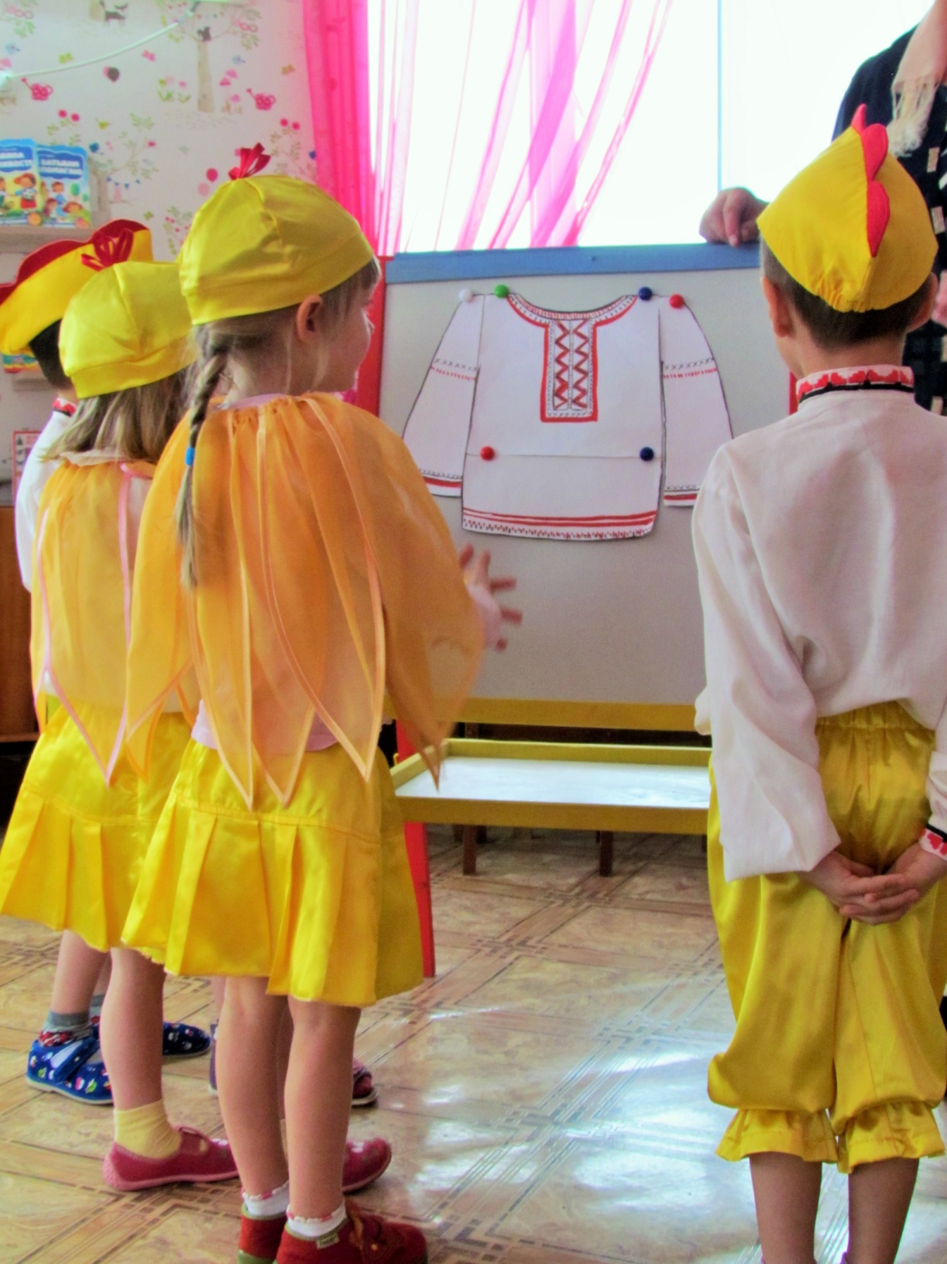

**Квочка.** Ось, дивись, півнику, яка гарна у тебе буде сорочка.

То як називається, діти, ця сорочка? *(Вишиванка).*

Давай я тобі допоможу переодягтися. *(Переодягаю півника).*

Діти, подивіться, який гарний став наш півник.

Давайте розглянемо його одяг. *(Розгляд одягу півника).*

В що одягнений наш півник?

Що це? *(Це сорочка вишиванка).*

А що це? *(Штани)*. Ці штани називаються шаровари. То як називаються ці штани? Це шаровари. Якого кольору? Шаровари бувають не тільки зеленого кольору а ще можуть бути червоного,синього.

А що це? Це пояс. Поясом підв’язували вишиванку. Якого кольору пояс? *(Відповіді).* Пояси також бувають різних кольорів.

А в що взутий? *(Це чоботи).* Якого кольору? Бувають червоні, чорні.

Весь одяг, в який одягнений півник, називається українським національним одягом. Це святковий одяг. Такий одяг одягають на свята.

**Квочка.** Діти, а у вас чи у ваших ріднх є такий одяг? *(Так).*

Діти, то хто ми з вами? *(Українці).*

А де живуть українці? *(В Україні).*

Якою мовою розмовляють? *(Україсюкою).*

**Квочка.** Півник хоче з нами погратися, Але він не знає ніякої гри.

**Рухлива гра «Курчата».**

**Квочка.** Курчатка грають, травичку щипають.

*(Діти ходять по групі, присідають,, стукають пальцями рук по підлозі).*

**Квочка.** Курчатка гуляють, водичку попивають.

*(Діти встають бігають в різних напрямках, зупиняються і роблять, нахили вперед, відводячи руки назад).*

**Квочка.** Курчата гуляють, додому поспішають.

*(Діти поспішають до вихователя і присідають до вихователя і присідають біля нього).*

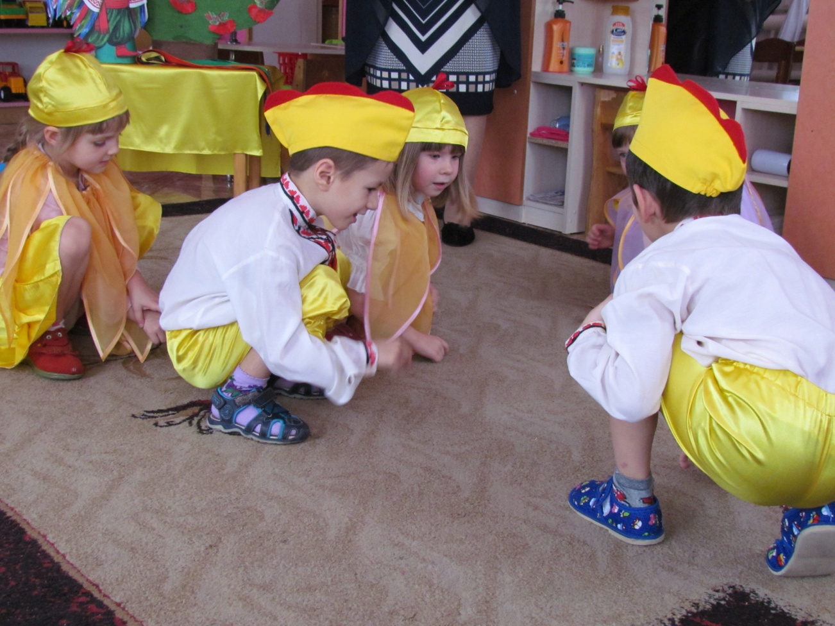

**Квочка.** Ой, півнику, ми так гарно гралися, а ти знову засумував. Чому ти такий сумний?

*(Півник сказав, що в нього є така гарна вишиванка, в його друзів (півників) немає.*

**Квочка.** Курчатка, допоможемо півнику? *(Так).* Давайте складемо пазли вишиванок для друзів півника. Сідають за столи. Складають пазли.

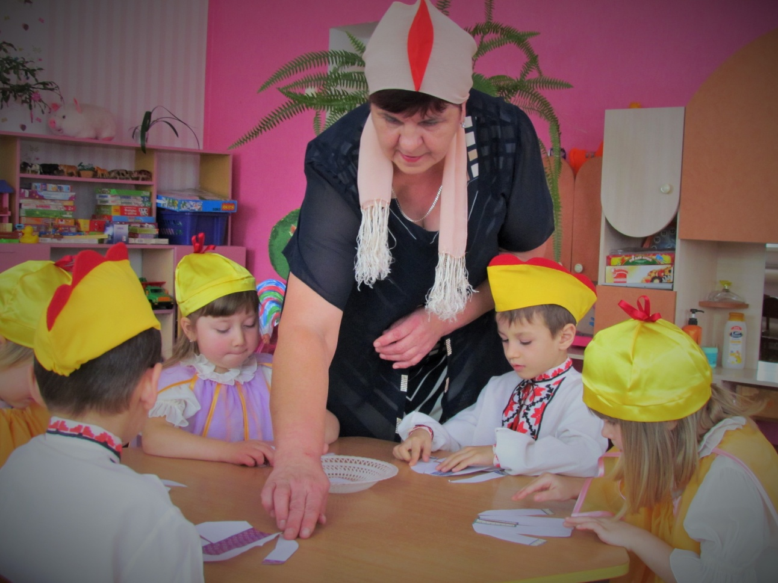

**Квочка.** Ну що, півнику, ти задоволений? Бачу, що задоволений. Півник вдячний вам за ваші вишиванки.

А діти знають про тебе ще й віршик. Хочеш послухати?

*Діти всі разом розповідають вірш «Півник».*

Хто це пісеньку таку нам співа: ку-ку-рі-ку!

Це наш Петя-петушок, це він будить так діток!

Щоб вставали, не проспали, не спізнились в дитсадок!

**Квочка.** Весело погралися, ше й порозважалися. А тепер додому час, зачекалися там нас.

*Діти прощаються і виходять із групи.*

Півнику, ми вишиванки залишаємо тобі на столику, передавай привіт своїм друзям. Допобачення!

